反光碗灯泡减震垫圈需求描述
1、减震垫圈材质：混炼硅橡胶 HS-2161或HS-2141
2、尺寸参数：如图
俯视图示：
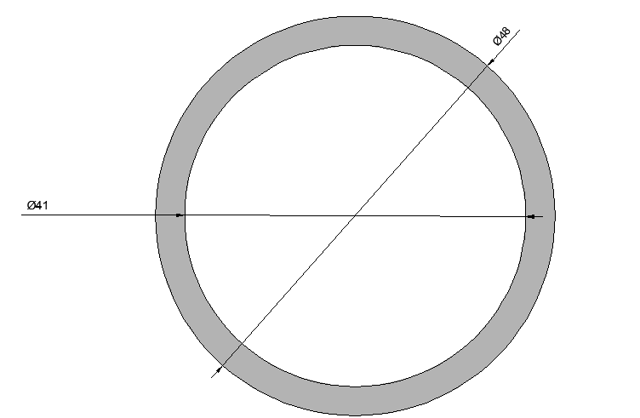
横截面图示：
